В Михайлово-Ярцевском откроется коворкинг-пространство для молодежи
06.04.2016
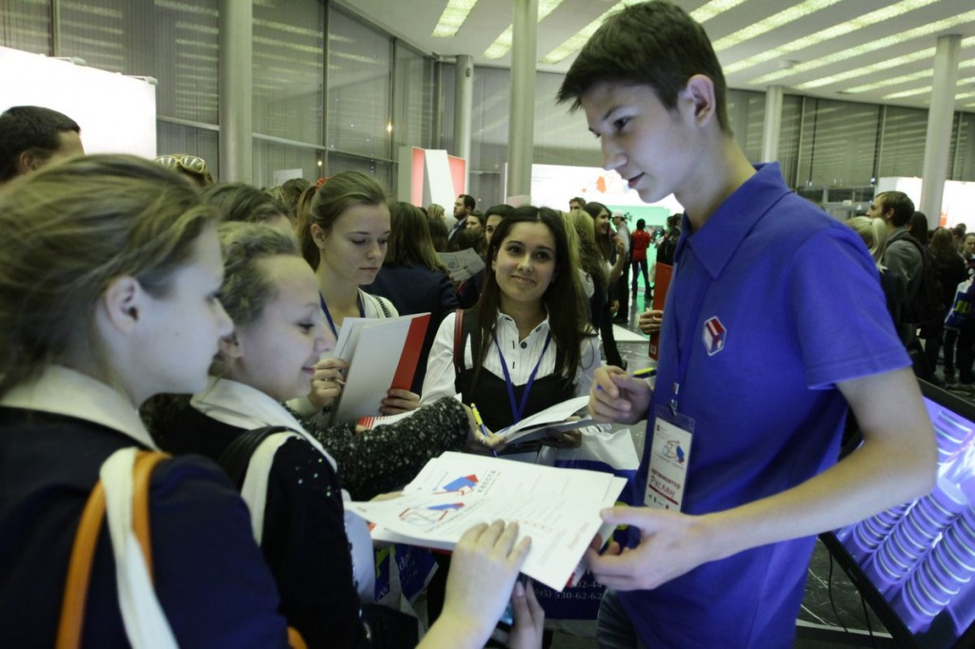
Молодые парламентарии поселения решили создать коворкинг-пространство для общения и творческого взаимодействия «Правильный отдых». Об этом рассказал председатель Молодежной палаты поселения Михайлово-Ярцевское Василий Солдатов.
В поселении будет создана площадка, куда смогут прийти все желающие и весело провести время: сыграть в настольные игры, принять участие в интеллектуальных конкурсах и викторинах, а также соревнованиях. Проводить мероприятия будут члены Молодежной палаты Василий Солдатов и Светлана Подшибякина. Подобная инициатива позволит сделать проведение досуга разнообразным и увлекательным.
Расположится площадка в Доме культуры «Михайловское». Первая встреча пройдет 16 апреля.
Напомним, что под термином коворкинг понимается создание пространства для коллективной деятельности.

Адрес страницы: http://tinao.mos.ru/presscenter/news/detail/2716367.html
Префектура Троицкого и Новомосковского административных округов города Москвы

